Министерство науки и высшего образования Российской Федерации

Федеральное государственное бюджетное образовательное учреждение

высшего образования

«Вятский государственный университет»

Колледж ВятГУ

**ОТЧЕТ**

**ПО ЛАБОРАТОРНОЙ РАБОТЕ №8**

**«Восстановление системы (продолжение)»**

**«МДК 06.02** **Инженерно-техническая поддержка сопровождения информационных систем»**

Выполнил: студент учебной группы

ИСПк-302-52-00

Холин П.Э.

Преподаватель:

Самоделкин П.А.

Киров

2024

**Цель работы -** изучение приемов и методов организации непрерывной работы информационных систем, подлежащих защите.

**Задание**:

1. Развернуть локально <https://github.com/gurkanakdeniz/example-flask-crud> (вся инструкция по запуску там есть)
2. Развернуть локально <https://github.com/chuangag/room-booking-app>
3. Развернуть локально свой найденный вариант

Отчет о проделанной работе сдать преподавателю.

**Результаты выполнения задани****я**

В ходе выполнения работы были развернуты три информационные системы, использующие фреймворк Flask и СУБД SQLite.

* 1. Первая информационная система – example-flask-crud. Данное приложение представляет собой простое веб-приложение на Flask с использованием базы данных SQLite.

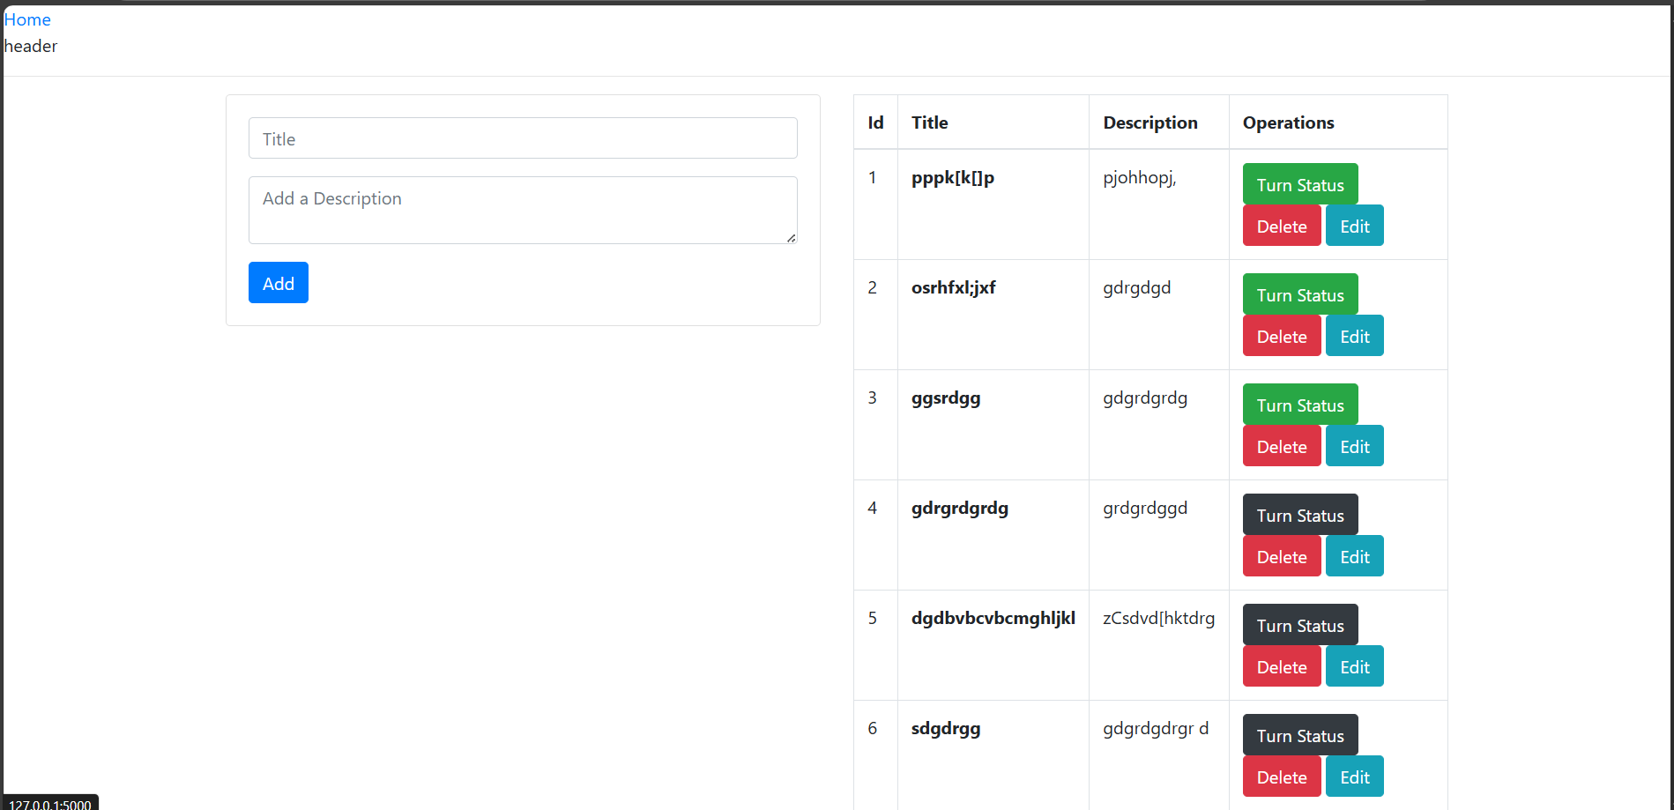

Рис. 1 – example-flask-crud

На главной странице отображается список записей из БД. Также можно добавлять новые записи, редактировать их и удалять. У записи можно изменить статус.

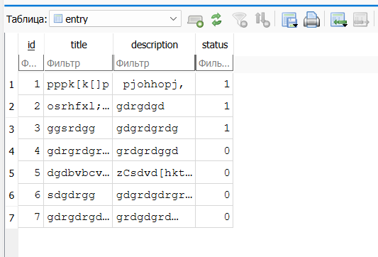

Рис. 2 – Структура таблицы entry

Следующая система – room-booking-app. Веб-приложение создано с использованием фреймворка Flask и базы данных SQLite3. Представляет собой систему управления пользователями, командами, комнатами для встреч, и бизнес-партнерами. Приложение имеет базовую систему входа в систему, позволяет отслеживать встречи и связанные с ними расходами. По умолчанию создается учетная запись администратора с именем пользователя: admin и паролем: admin. Администратор имеет доступ к прямому управлению командой и пользователями.

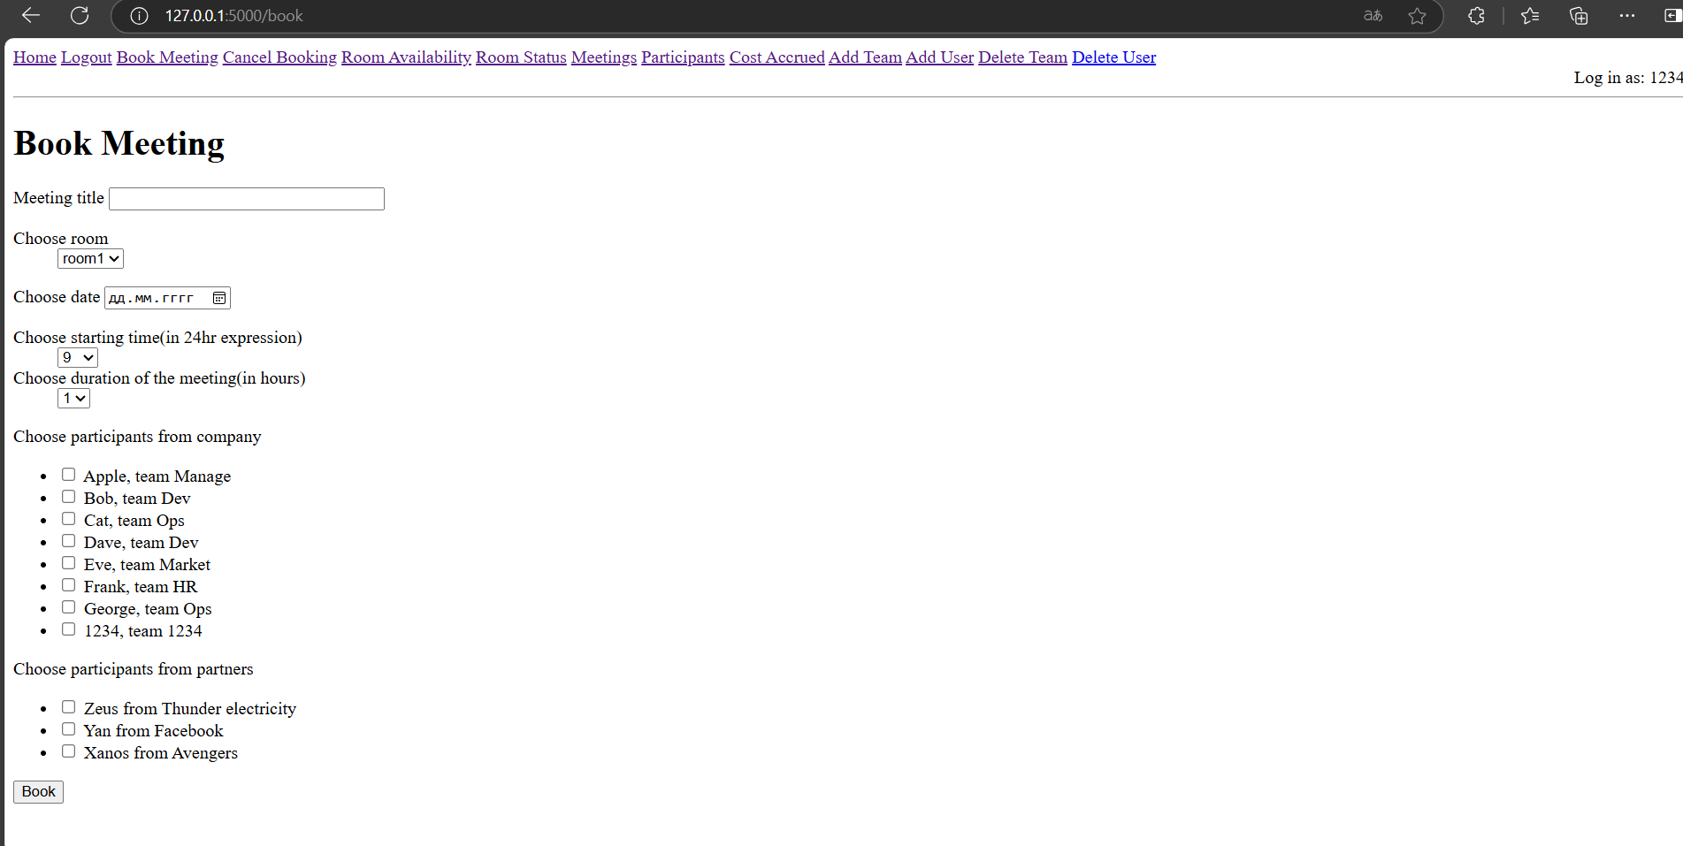

Рис. 3 – room-booking-app

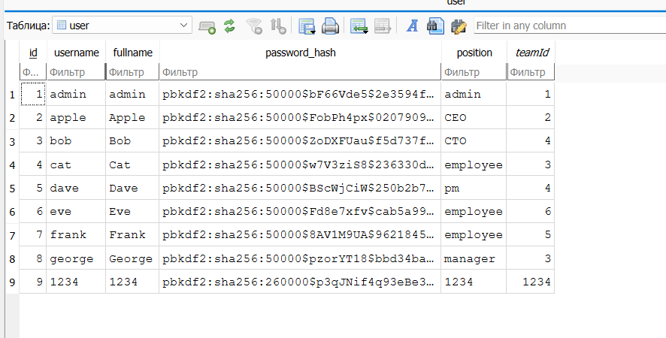

Рис. 4 – Структура таблицы user

Последняя система – sqlite-web. Веб-приложение создано с использованием фреймворка Flask и базы данных SQLite3. Основные функции и особенности приложения включают:

– возможность добавления, удаления и изменения таблиц, колонок и индексов;

– импорт и экспорт данных в форматах JSON или CSV;

– выполнять операции вставки, изменения или удаления строк;

– отображает статистику по объему базы, количеству записей и индексов.

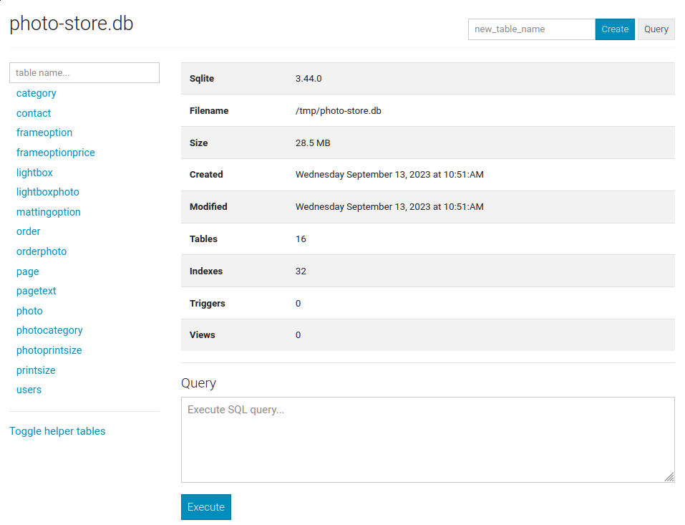

Рис. 5 – Информация о базе данных

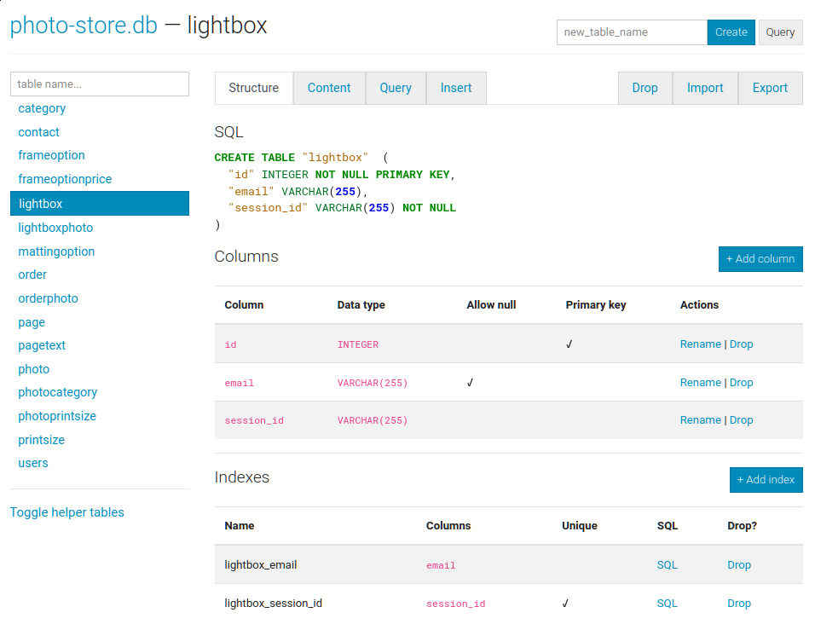

Рис. 6 – Информация о таблице

**Выводы по работе**

В ходе работы были рассмотрены несколько информационных систем, использующих СУБД SQLite и фреймворк Flask. Данные системы также были развернуты на локальной машине для изучения их структуры, функциональности.